Муниципальное казенное общеобразовательное учреждение
Юргамышская средняя общеобразовательная школа

Статья на тему:
Развитие мелкой моторики у младших школьников с ОВЗ в режиме инклюзии
(из опыта работы)
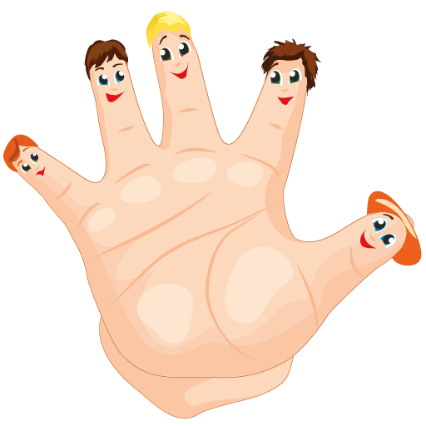

Создатель статьи: учитель класса коррекции
высшая категория
Васильева Наталья Михайловна
.

Юргамыш 2020 г.

«Чем больше мастерства в детской руке, тем умнее ребёнок».
​В.А.Сухомлинский
На протяжении многих лет работы в классе коррекционного обучения, дети с умственной отсталостью , мной была выявлена закономерность, что у большинства детей отмечается недоразвитие мелкой моторики кистей рук, при этом и речевые навыки развиты недостаточно, часто речь ребенка не соответствует возрастным нормам. Многочисленные исследования учёных подтвердили: уровень развития речи детей находится в прямой зависимости от степени развития тонких движений пальцев рук.
Что же такое мелкая моторика? Это способность человека выполнять мелкие и точные движения кистями и пальцами рук в результате скоординированных действий трех систем нервной, мышечной, костной.
В.А. Сухомлинский писал, что «истоки способностей и дарований детей – на кончиках их пальцев. Чем больше уверенности в движениях детской руки, тем тоньше взаимодействие руки с орудием труда, сложнее движения, ярче творческая стихия детского разума. А чем больше мастерства в детской руке, тем ребенок умнее…».
Ребенок с хорошо развитой мелкой моторикой пальцев и кисти имеет более развитые отделы головного мозга, отвечающие за речь. То есть чем более ловкие пальчики у ребенка, тем легче и быстрее он будет осваивать речь. Если движение пальцев рук соответствует возрасту, то и речевое развитие находится в пределах нормы; если движение пальцев отстает, то задерживается и речевое развитие. Поэтому специалисты рекомендуют развивать мелкую моторику с самого раннего возраста, т.к. стимулируя центры отделы мозга, отвечающие за движения пальцев рук, активизируются и соседние отделы, отвечающие за речь, которые близко расположены друг к другу. Вместе с мелкой моторикой развивается не только речь, но и внимание, мышление, координация, наблюдательность, зрительная и двигательная память. Все эти сферы у данной категории детей нуждаются в коррекции. В связи с этим очень важно развивать мелкую моторику у детей с ОВЗ.
Развивая мелкую моторику, мы заставляем развиваться не один отдел головного мозга. Что в дальнейшем очень положительно скажется на умственном развитии ребенка. Ребенок, у которого достаточно хорошо развита мелкая моторика, умеет логически рассуждать, у него высокий уровень развития памяти и внимания, связной речи. Детям с ОВЗ необходима своевременная коррекционная помощь, чтобы предотвратить дальнейшее ухудшение проблем со здоровьем
В своей статье я попытаюсь дать обзор тех методов и приемов развития мелкой моторики, которые я использую в коррекционно-развивающей работе с детьми. Это различные упражнения и игры для развития мелкой моторики, лепка из глины и пластилина, рисование или раскрашивание картинок, изготовление поделок из бумаги вырезание самостоятельно ножницами геометрических фигур, составление узоров, выполнение аппликаций, изготовление поделок из природного материала: шишек, желудей, соломы и других доступных материалов и многое другое.
Пальчиковые игры являются одним из самых доступных видов работы по развитию мелкой моторики. Простые движения помогают убрать напряжение не только с самих рук, но и расслабить мышцы всего тела. О пальчиковых играх можно говорить, как о великолепном универсальном, дидактическом и развивающем материале. Методика и смысл данных игр состоит в том, что нервные окончания рук воздействуют на мозг ребёнка и мозговая деятельность активизируется.
Для получения максимального «коэффициента полезного действия» игры с пальцами рук и занятия должны быть составлены таким образом, чтобы:
- ​Сочетались сжатие, расслабление, растяжение пальцев.
- Использовались изолированные движения каждого из них.
Пальчиковые игры разнообразны по содержанию. С моей точки зрения, их можно разделить по способам действия.
1.Игры – манипуляции.
«Ладушки-ладушки…», «Сорока-белобока…» – указательным пальцем осуществляют круговые движения.
«Пальчик-мальчик, где ты был?..», «Мы делили апельсин…», «Этот пальчик хочет спать…», «Этот пальчик – дедушка…», «Раз, два, три, четыре, кто живёт в моей квартире?..», «Пальчики пошли гулять…» – ребёнок поочерёдно загибает каждый пальчик. Эти упражнения он может выполнять самостоятельно или с помощью взрослого. Они развивают воображение: в каждом пальчике ребёнок видит тот или иной образ.
2.Сюжетные пальчиковые упражнения.
«Пальчики здороваются» – подушечки пальцев соприкасаются с большим пальцем (правой, левой руки, двух одновременно).
«Распускается цветок» – из сжатого кулака поочерёдно «появляются» пальцы.
«Грабли» – ладони на себя, пальцы переплетаются между собой.
«Ёлка» – ладони от себя, пальцы в «замок» (ладони под углом друг к другу). Пальцы выставляют вперёд, локти к корпусу не прижимаются.
К этой группе относятся также упражнения, которые позволяют детям изображать предметы транспорта и мебели, диких и домашних животных, птиц, насекомых, деревьев.
3.Пальчиковые упражнения в сочетании со звуковой гимнастикой.
Ребёнок может поочерёдно соединять пальцы каждой руки друг с другом, или выпрямлять по очереди каждый палец, или сжимать пальцы в кулак и разжимать и в это время произносить звуки: б-п, д-т, к-г.
4.Пальчиковые кинезиологические упражнения («гимнастика мозга»).
Предложены И. Деннисоном и Г. Деннисоном. С помощью таких упражнений компенсируется работа левого полушария. Их выполнение требует от ребёнка внимания, сосредоточенности.
«Колечко» – поочерёдно перебирать пальцы рук, соединяя в кольцо с каждым пальцем последовательно указательный, средний и т.д.
«Кулак – ребро – ладонь» – последовательно менять три положения: сжатая в кулак ладонь, ладонь ребром на плоскости стола (сначала правой рукой, потом левой, затем двумя руками вместе).
«Ухо – нос» – левой рукой взяться за кончик носа, правой – за противоположное ухо, затем одновременно опустить руки и поменять их положение.
«Симметричные рисунки» – рисовать в воздухе обеими руками зеркально симметричные рисунки (начинать лучше с круглого предмета: яблоко, арбуз и т.д. Главное, чтобы ребёнок смотрел во время «рисования» на свою руку).
«Горизонтальная восьмёрка» – нарисовать в воздухе в горизонтальной плоскости цифру восемь три раза – сначала одной рукой, потом другой, затем обеими руками.
5.Пальчиковые упражнения в сочетании с самомассажем кистей и пальцев рук.
В данных упражнениях используются традиционные для массажа движения – разминание, растирание, надавливание, пощипывание (от периферии к центру).
«Помоем руки под горячей струёй воды» – движение, как при мытье рук.
«Надеваем перчатки» – большим и указательным пальцами правой и левой руки растираем каждый палец левой руки, начиная с мизинца, сверху вниз. В конце растираем ладонь.
«Засолка капусты» – движения ребром ладони правой руки о ладонь левой руки: постукивание, пиление. Движения обеих кистей: имитация посыпания солью, сжимание пальцев в кулак.
«Согреем руки» – движения, как при растирании рук.
«Молоточек» – фалангами сжатых в кулак пальцев правой руки «забивать» гвозди.
«Гуси щиплют травку» – пальцы правой руки пощипывают кисть левой.
Для более эффективного самомассажа кисти рук используются грецкий орех, каштан, шестигранный карандаш, массажный мячик.
6.Театр в руке.
Позволяет повысить общий тонус, развивает внимание и память, снимает психоэмоциональное напряжение.
«Бабочка» – сжать пальцы в кулак и поочерёдно выпрямлять мизинец, безымянный и средний пальцы, а большой и указательный соединить в кольцо. Выпрямленными пальцами делать быстрые движения («трепетание пальцев»).
«Сказка» – детям предлагается разыграть сказку, в которой каждый палец – какой-либо персонаж.
«Осьминожки» – правая рука, осторожно и по очереди передвигая свои щупальцы-пальцы, путешествует по морскому дну. Навстречу движется осьминог – левая рука. Увидели друг друга, замерли, а потом стали обследовать морское дно вместе.
Дидактическая игра:
«Рисуем картину», где дети сначала приклеивают, на обведенные по шаблонам изображения, семена гречихи, риса, подсолнечника, гороха, а затем раскрашивают их. При помощи семян можно изготовить поделки, украшать вазы, тарелочки. Крупные семена можно использовать для дидактической игры
«Раздели семена по сортам”, где дети сортируют семена по форме, цвету, величине. Детям нравится играть в
«Сухом бассейне». Тогда берётся банка или какая-то другая ёмкость, в меру глубокая и широкая, это наш бассейн. На ее дно кладем одну или несколько небольших игрушек и сверху засыпаем горохом или фасолью. Ребенок ищет игрушку и называет её и описывает.
Дети с удовольствием играют в такую игру, как «Покорми Нюшу». На одной из крышек изображаем Нюшу с помощью аппликации из самоклеящейся плёнки. Во вторую баночку насыпаем фасоль. Сообщаем детям, что фасоль – это витаминки для Нюши. Дети с удовольствием угощают её витаминками. Берут по одному семени фасоли (по одной витаминке) и кладут в отверстие рта. Использование вышеприведенных упражнений, игр, заданий для развития и совершенствования мелкой моторики кисти и пальцев рук дает положительную динамику в речевом развитии.
Заданий и упражнений, направленных на развитие мелкой моторики, очень много. При желании придумывать их можно бесконечно. И главное здесь – учитывать индивидуальные особенности каждого ребенка, его возраст, настроение, желание и возможности.
В работе по развитию мелкой моторики рекомендуется придерживаться некоторых правил:
- подбирать задание с учетом их постепенно возрастающей сложности;
- учитывать индивидуальные особенности ребенка, темп его развития, возможности, настроение;
- проводить работу регулярно, систематически;
- соблюдать временной регламент, чтобы не вызвать переутомления ребенка;
- повышать у детей интерес к упражнениям и заданиям, превратив их в занимательную игру;
- заботится о том, чтобы деятельность ребенка была успешной, тогда подкрепляется его интерес к играм;
- стараться, чтобы процесс обучения и развития сформировывал у детей положительную мотивацию.
Используемая в моей работе система мероприятий по развитию мелкой моторики, при целенаправленном и систематическом ее применении, способствует развитию речи, координации, точности, пластичности движений пальцев рук, мыслительных процессов и определяет успешность работы по подготовке ребёнка пи переходе на новую ступень образования.
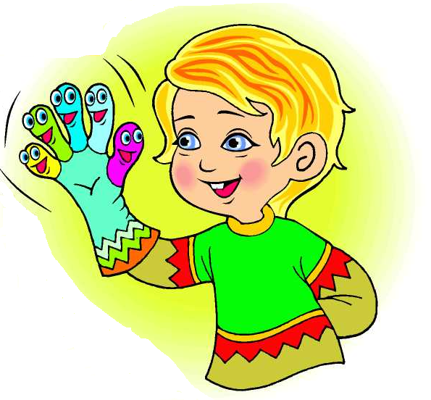

Литература
- Беззубцева Г.В., Андриевская Т.Н. Развиваем руку ребенка, готовим ее к рисованию и письму: Конспекты занятий с играми и упражнениями по развитию мелкой моторики и графических навыков у детей 5-7 лет. – М.: Издательство «Гном и Д», 2003.-120с.
- Большакова Е.С. Формирование мелкой моторики рук: Игры и упражнения – М.: ТЦ Сфера, 2005. – 64с.- (Логопед в ДОУ)
- Борисенко М.Г., Лунина Н.А. Наши пальчики играют. – СПб.; «Паритет», 2002.
- Развиваем руки-чтоб учиться и писать, и красиво рисовать. Популярное пособие для родителей и педагогов. / Гаврина С.Е., Кутявина Н.Л., топаркова И.Г., Щербинина С.В. Художника Г.В. Соколов, В. И. Куров – Ярославль: «Академия развития, 1997. -192с., ил.- (Серия: «Игра, обучение, развитие, развлечение»).
- Игры с пальчиками. – М.: Учредитель – издательский дом «Карапуз» – 1998.
- Светлова Л.И. Развиваем мелкую моторику координацию движений рук /Художник Е. Смирнов. – М.: Эксмо,2007. -72с.
- Синицина Е.И. Умные пальчики. Серия «Через игру к совершенству».-М.: Лист, 1999.
- Султанова И. Мелкая моторика /Веселые уроки. – М.: Издательство «Хатбер-пресс», 2007.
- Тимофеева Е.Ю. «Пальчиковая гимнастика», Корона Принт, М – 2008г.

